



URZĄD MARSZAŁKOWSKI WOJEWÓDZTWA DOLNOŚLĄSKIEGO

SOŁECKA STRATEGIA ROZWOJU
WSI MIŁKOWICE
W GMINIE MIŁKOWICE

Miłkowice – piękna stacja do życia z kolejarskimi tradycjami

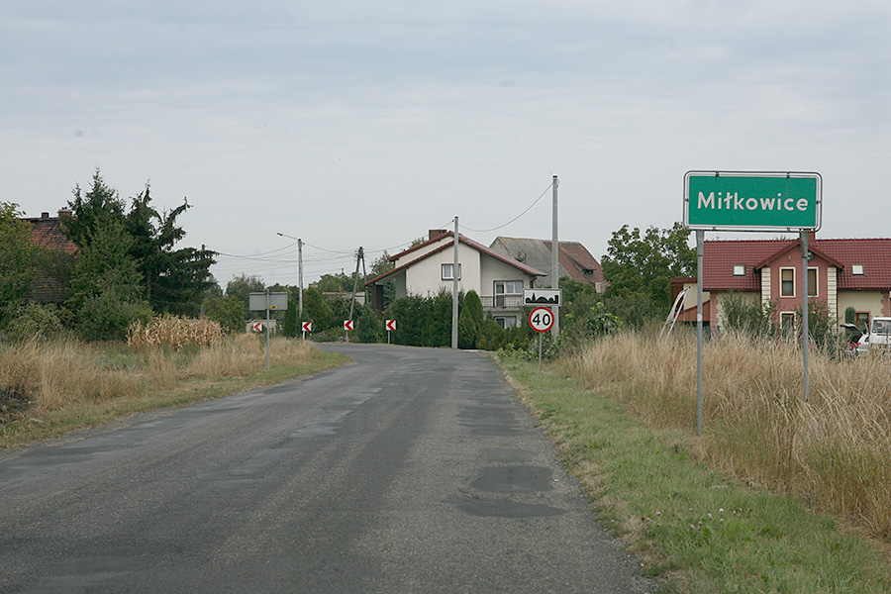

AUTORZY - Grupa Odnowy Wsi Miłkowice w składzie:
- Anna Graf
- Tadeusz Gładysz
- Danuta Włodarczyk

MODERATORZY:
- Edyta Rząsa
- Krzysztof Szustka
czerwiec 2015 r.

SPIS TREŚCI
ANALIZA ZASOBÓW 3
ANALIZA SWOT 6
ANALIZA POTENCJAŁU ROZWOJU WSI 7
WIZJA 8
PROGRAM KRÓTKOTERMINOWY ROZWOJU WSI 9
PROGRAM DŁUGOTERMINOWY ROZWOJU WSI 10
DOKUMENTACJA FOTOGRAFICZNA 13
UCHWAŁA ZEBRANIA WIEJSKIEGO 18

Przeprowadzenie warsztatów zostało sfinansowane ze środków Gminy Miłkowice
Koordynator gminny – Regionalnej Odnowy Wsi Dolnośląskiej -
Anna Wanowska

ANALIZA ZASOBÓW
Zasoby – wszelkie elementy materialne i niematerialne wsi i związanego z nią obszaru, które mogą być wykorzystane obecnie bądź w przyszłości w realizacji publicznych bądź prywatnych przedsięwzięć odnowy wsi. Zwrócić uwagę na elementy specyficzne i rzadkie (wyróżniające wieś). Opracowanie: Ryszard Wilczyński

Rodzaj zasobu | Opis (nazwanie) zasobu jakim wieś dysponuje | Znaczenie  zasobu
Rodzaj zasobu | Opis (nazwanie) zasobu jakim wieś dysponuje | Małe | Duże | Wyróżniające
Przyrodniczy
walory krajobrazu, rzeźby terenu | Teren równinny | X
stan środowiska | dobry |  | X
walory klimatu
walory szaty roślinnej | Łąki, pola, teren urozmaicony, teren bagienny |  |  | X
cenne przyrodniczo obszary lub obiekty
świat zwierzęcy (ostoje, siedliska) | Dzika zwierzyna, siedliska ptaków |  |  | X
wody powierzchniowe (cieki, rzeki, stawy) | Rzeka Brochotka, liczne stawy hodowlane |  | X
wody podziemne | Studnie głębinowe | X
gleby | Większość gleb klasy III, IV, V, VI |  | X
kopaliny | Węgiel brunatny, torfowiska, glina |  | X
walory geotechniczne | Tereny podmokłe |  |  | X
Kulturowy
walory architektury | Wieś ulicowa, z zabudowaniami po obu stronach, zabudowa mieszkalna |  |  | X
walory przestrzeni wiejskiej publicznej
walory przestrzeni wiejskiej prywatnej
zabytki i pamiątki historyczne | Dworzec kolejowy, wieża ciśnień |  | X
osobliwości kulturowe
miejsca, osoby i przedmioty kultu | Kościół p.w. NPNMP w Miłkowicach |  | X
święta, odpusty, pielgrzymki | Dzień Strażaka, Dzień Kolejarza, odpust 8 grudnia |  | X
tradycje, obrzędy, gwara | Tradycje kolejarskie |  | X
legendy, podania i fakty historyczne
przekazy literackie
ważne postacie i przekazy historyczne | Przekaz II Armii Wojska Polskiego | X
specyficzne nazwy | Arnsdorf, Kalinowo, stacja Jaranów |  | X
specyficzne potrawy | Bigos, pierogi, kutia, placki kolejarza, racuchy |  |  | X
dawne zawody | Zawody związane z kolejnictwem |  |  | X
zespoły artystyczne, twórcy | Trzy Pokolenia – zespół ludowy |  | X
Obiekty i tereny
działki pod zabudowę mieszkaniową | Tak, od osób prywatnych |  | X
działki pod domy letniskowe
działki pod zakłady usługowe i przemysł | tak | X
pustostany mieszkaniowe | tak | X
pustostany poprzemysłowe
tradycyjne nie użytkowane obiekty gospodarskie (stodoły, spichlerze, kuźnie, młyny, itp.) | Kurniki, tereny po ogródkach działkowych, remiza OSP |  | X
Infrastruktura społeczna
place publicznych spotkań, festynów | Plac zabaw, szkoła, boisko |  | X
sale spotkań, świetlice, kluby | Gminny Ośrodek Kultury i Sportu |  | X
miejsca uprawiania sportu | Orliki, boisko szkolne |  | X
miejsca rekreacji
ścieżki rowerowe, szlaki turystyczne | Mały odcinek ścieżki rowerowej
szkoły | Szkoła Podstawowa i Gimnazjum (SGZS) |  | X
przedszkola | Zerówka w Szkole Podstawowej, niepubliczne |  | X
biblioteki | 2 biblioteki | X
placówki opieki społecznej | GOPS |  | X
placówki służby zdrowia | GOZ |  | X
Infrastruktura techniczna
wodociąg | Sieć wodociągowa |  | X
kanalizacja | Sieć kanalizacyjna
drogi (nawierzchnia, oznakowanie oświetlenie) | Przez wieś prowadzi oświetlona powiatowa droga asfaltowa, boczne drogi asfaltowe |  | X
chodniki, parkingi | Prawie w całej miejscowości nowy chodnik, niewystarczająca ilość miejsc parkingowych |  | X
przystanki | 6 przystanków autobusowych, 4 wiaty | X
sieć telefoniczna i dostępność internetu | Telefony przewodowe, dostepność do sieci komórkowo-internetowej |  | X
telefonia komórkowa | Dostępność wszystkich operatorów komórkowych |  | X
inne
Gospodarka, rolnictwo
Miejsca pracy (gdzie, ile? ) | Szkoła, Urząd Gminy, Niepubliczne przedszkole, GOKIS, GZGK, GOPS, GOZ, poczta, sklepy |  | X
znane firmy produkcyjne i zakłady usługowe. i ich produkty | Firma ogrodnicza, usługi transportowe, meliracje |  | X
gastronomia | 2 (bar + sala bankietowa) |  | X
miejsca noclegowe
gospodarstwa rolne | Ok. 15 |  | X
uprawy hodowle | Uprawy: zboża, rzepak, kukurydza, ziemniaki  Hodowla: drób, konie, bydło |  | X
możliwe do wykorzystania odpady produkcyjne | Słoma, obornik |  | X
zasoby odnawialnych energii
Środki finansowe i pozyskiwanie funduszy
środki udostępniane przez gminę | Fundusz sołecki około 23 000 |  | X
środki wypracowywane
Mieszkańcy (kapitał społeczny i ludzki)
Autorytety i znane postacie we wsi | sołtys, ksiądz, nauczyciele |  | X
Krajanie znani w regionie, w kraju i zagranicą | kulturysta |  | X
Osoby o specyficznej lub ważnej dla wiedzy i umiejętnościach, m.in. studenci
Przedsiębiorcy, sponsorzy | przedsiębiorcy |  | X
Osoby z dostępem do Internetu  i umiejętnościach informatycznych | Większość mieszkańców z dostępem do internetu |  | X
Pracownicy nauki | Nauczyciele | X
Związki i stowarzyszenia | Stowarzyszenie Kolejarz, OSP Miłkowice, Ludowy Klub Sportowy Czarni Miłkowice, Koło Gospodyń Wiejskich, Rada parafialna |  | X
Kontakty zewnętrzne (np. z mediami) | TVP Wrocław, portale internetowe | X
Współpraca zagraniczna i krajowa | Tiefenshtohain | X
Publikatory, lokalna prasa
Książki, przewodniki
Strony www | www.ugmilkowice.net, www.gokismilkowice.net, facebook gokismilkowice |  | X

ANALIZA SWOT

SILNE STRONY | SŁABE STRONY
- Korzystne i atrakcyjne sąsiedztwo dużej aglomeracji i miasta powiatowego (Legnica, Lubin, Wrocław)  - Dostęp do placówek kultury, edukacji i zdrowia,  - Dostęp do towarów i usług,  - Kultywowane tradycje strażackie, kolejarskie i chrześcijańskie,  - Liczna i zaangażowana w sprawy wsi grupa odnowy kooperująca sprawy wsi z lokalnymi liderami oraz współpracująca z gminnymi instytucjami,  - Rozwinięta infrastruktura wsi,  - Korzystny układ komunikacyjny i sieć dróg (bliskość autostrady),  - Występowanie terenów inwestycyjnych,  - Dobrze rozwinięta sieć telekomunikacyjna,  - Dobry stan stawów hodowlanych (karp),  - Wieś zróżnicowana kulturowo,  - Zespół Trzy Pokolenia rozsławia miejscowość dzięki swojej twórczości,  - Umiejętność zarządzania funduszem sołeckim, | - Niewykorzystany potencjał tradycji kolejarskich w celu promowania wsi,  - Nieprawidłowości w gospodarce ściekowej,  - Niewystarczająco rozwinięta kanalizacja,  - Słaba jakość obiektów sportowych,  - Niezagospodarowany i zdewastowany terenów ogródków działkowych,  - Brak przedszkola publicznego,  - Zły stan budynków i ich estetyka,  - Zły stan dróg, brak parkingów,  - Nieczynna wieża ciśnień, zaniedbana estetycznie,  - Dach kościoła do remontu,  - Niedostateczna baza dla rozwoju agroturystyki,  - Dworzec kolejowy wymaga remontu,  - Zniszczona dawna remiza OSP
SZANSE | ZAGROŻENIA
- Napływ nowych mieszkańców,  - Położenie w terenie LGR i LGD,  - Budowa drogi S3,  - Zagospodarowanie terenów przemysłowych,  - Rozwój przedsiębiorczości na obszarach wiejskich,  - Możliwość pozyskiwania funduszy,  - Kontakty i współpraca międzysołecka | - Zalewanie pól, piwnic, zagrożenie podtopieniami,  - Zagrożenie wydobycia odkrywkowego,  - Niewystarczające rozstrzygnięcia planistyczne

ANALIZA POTENCJAŁU ROZWOJU WSI

SILNE STRONY
SŁABE STRONY
SZANSE

ZAGROŻENIA

Tożsamość wsi i wartość życia wiejskiego (+) +
1, 11, 4, 13, 14 | 2, 1
2, 5, 13, 1 | -

Wnioski: obszar mocny, otoczenie sprzyjające
Zalecenia: należy wykorzystać atuty

Standard życia (warunki materialne) (-) +
11,8 | 4,3
8,3,4,6,7,9,10,12 | -
Wnioski: obszar słaby, otoczenie sprzyjające
Zalecenia: należy wyeliminować słabe strony

Jakość życia (warunki niematerialne i duchowe) (+) =
2, 3, 5, 6, 7,9 | 7
 | 2
Wnioski: obszar mocny, otoczenie obojętne
Zalecenia: należy wykorzystać atuty i wyeliminować zagrożenie
Byt (warunki ekonomiczne) (+)=
10,15 | 5, 6
11 | 1, 3

Wnioski: obszar korzystny, a otoczenie obojętne
Zalecenia: należy wyeliminować bariery

WIZJA

Wizja hasłowa
Miłkowice – piękna stacja do życia z kolejarskimi tradycjami

Temat wsi : wioska kolejarza

Wizja opisowa

Miłkowice to wieś z bogatymi tradycjami kolejnictwa, w której zintegrowani
i utożsamieni z miejscowością mieszkańcy mają dostęp do szerokiej oferty edukacyjnej, sportowej, a dzieci i młodzież mogą korzystać z uczenia się
w publicznych szkołach. To miejsce estetyczne z zadbanymi obiektami budowlanymi, rozwiniętą infrastrukturą drogową, społeczną i techniczną.

PROGRAM KRÓTKOTERMINOWY ROZWOJU WSI
na okres VI 2015 r. – VI 2016 r.

Kluczowy problem | Odpowiedź | Propozycja projektu  (nazwa) | Czy nas stać na realizację?  (tak/nie) |  | Punktacja | Hierarchia
Kluczowy problem | Odpowiedź | Propozycja projektu  (nazwa) | Organizacyjnie | Finansowo
Co nas najbardziej zintegruje? | Zacieśnienie więzi | Wspólne pieczenie racuchów | TAK | TAK | 6 | IV
Na czy nam najbardziej zależy? | Na kultywowaniu tradycji rolniczych | Dożynki wiejskie | TAK | TAK | 15 | I
Co nam najbardziej przeszkadza? | Zły stan posesji | Konkurs na najpiękniejszą | TAK | TAK | 3 | V
Co najbardziej zmieni nasze życie? | integracja | Organizacja zawodów OSP | TAK | TAK | 9 | III
Co nam przyjdzie najłatwiej? | Wspólna zabawa | Organizacja święta kolejarza | TAK | TAK | 12 | II

PROGRAM DŁUGOTERMINOWY ROZWOJU WSI
Wizja: Miłkowice – piękna stacja do życia z kolejarskimi tradycjami
I. Plan rozwoju |  |  |  | II. Program rozwoju
1. Cele jakie musimy osiągnąć by urzeczywistnić wizję naszej wsi | 2. Co nam pomoże osiągnąć cel? |  | 3. Co nam może przeszkodzić? | Projekty, przedsięwzięcia  jakie wykonamy?
 | Zasoby  Czego użyjemy? | ATUTY  Silne strony  i Szanse  Co wykorzystamy? | BARIERY  Słabe strony  Co wyeliminujemy?  Zagrożenia  Czego unikniemy? | Projekty, przedsięwzięcia  jakie wykonamy?
A. TOŻSAMOŚĆ WSI I WARTOŚCI ŻYCIA WIEJSKIEGO
- Ochrona dóbr kulturowych i kultywowanie tradycji oraz obyczajów sołectwa | Zespół Trzy Pokolenia  tradycje strażackie kolejarskie  grupa odnowy wsi  stacja kolejowa  tory kolejowe | Liczna i zaangażowana w sprawy wsi grupa odnowy kooperująca sprawy wsi z lokalnymi liderami oraz współpracująca z gminnymi instytucjami,  Wieś zróżnicowana kulturowo, | Niewykorzystany potencjał tradycji kolejarskich w celu promowania wsi  Zniszczona dawna remiza OSP  Dworzec kolejowy wymaga remontu,  Dach kościoła do remontu, | - Wykonanie i opracowanie ścieżki edukacyjno-historycznej o dziedzictwie historycznym wsi,  - Przeniesienie Izby Kolejnictwa z GOKIS do Dworca Kolejowego,  - Remont dachu kościoła  - zagospodarowanie terenu ogródków działkowych na park.  - Odbudowa wieży przy remizie OSP na punkt widokowy,  - Wydanie informatora o historii kolejnictwa w Miłkowicach,  - Budowa ścieżki zmysłów (elementy kolei)  - Opracowanie wyprawy odkrywców o kolejnictwie  - Wspólne pieczenie racuchów kolejarza  - Organizacja imprezy święto kolejarza.  - Drużynowy międzypokoleniowy turniej wiedzy o kolejnictwie (pytania zadają starsi młodym)  - Organizacja obchodów 70-lecia OSP  - Organizacja spotkania opłatkowego  - Organizacja dożynek  - Organizacja warsztatów malowanie pisanek  - Organizacja Andrzejek  - Organizacja sylwestra
B. STANDARD ŻYCIA
- Podniesienie standardu życia mieszkańców wsi | Kontakty i współpraca międzysołecka  LGD | Liczna i zaangażowana w sprawy wsi grupa odnowy kooperująca sprawy wsi z lokalnymi liderami oraz współpracująca z gminnymi instytucjami,  Korzystne i atrakcyjne sąsiedztwo dużej aglomeracji i miasta powiatowego (Legnica, Lubin, Wrocław)  Dostęp do placówek kultury, edukacji i zdrowia,  Dostęp do towarów i usług,  Rozwinięta infrastruktura wsi,  Umiejętność zarządzania funduszem sołeckim,  Korzystny układ komunikacyjny i sieć dróg (bliskość autostrady),  Występowanie terenów inwestycyjnych,  Dobrze rozwinięta sieć telekomunikacyjna, | Nieprawidłowości w gospodarce ściekowej,  Niewystarczająco rozwinięta kanalizacja,  Słaba jakość obiektów sportowych,  Niezagospodarowany i zdewastowany terenów ogródków działkowych,  Brak przedszkola publicznego,  Zły stan budynków i ich estetyka,  Zły stan dróg, brak parkingów,  Nieczynna wieża ciśnień, zaniedbana estetycznie,  Dach kościoła do remontu,  Niedostateczna baza dla rozwoju agroturystyki,  Dworzec kolejowy wymaga remontu,  Zniszczona dawna remiza OSP | - Remont dróg gminnych  - Budowa parkingu przy GOKIS i UG  - Regulacja rzeki Brochotki i rowów melioracyjnych  - Budowa sieci burzowej przy ul. |Proletariackiej i Kopernika  - Budowa zaplecza sportowego oraz modernizacja boiska sportowego  - Budowa ścieżki rowerowej  - Wykonanie murali na budynkach  - Organizacja konkursu na najpiękniejszą posesję  - Przejęcie budynku dworca |PKP  - Remont dworca  - Podjęcie starań o przejęcie wieży ciśnień
C. JAKOŚĆ ŻYCIA
- Zwiększenie oferty spędzania czasu wolnego dla wszystkich mieszkańców  - Zwiększenie wiedzy sprzyjającej rozwojowi wsi i samoorganizacji  - Zwiększenie dostępu do opieki zdrowotnej | Kontakty i współpraca międzysołecka  Grupa odnowy wsi  Fundusz sołecki | Umiejętność zarządzania funduszem sołeckim,  Liczna i zaangażowana w sprawy wsi grupa odnowy kooperująca sprawy wsi z lokalnymi liderami oraz współpracująca z gminnymi instytucjami,  Położenie w terenie LGR i LGD,  Możliwość pozyskiwania funduszy  Kontakty i współpraca międzysołecka | Brak przedszkola publicznego, | - Utworzenie oddziału przedszkola publicznego  - Organizacja gminnych zawodów osp  - Organizacja ferii dla dzieci  - Organizacja dnia kobiet  - Organizacja zabaw z dziadkiem mrozem  - Bal kolejarza  - Rowerowy rajd kolejarza  - Organizacja dnia dziecka  - Organizacja i udział w szkoleniach wspierających rozwój idei odnowy wsi - tworzenie projektów, zarządzanie zespołem, pozyskiwanie funduszy,  - Pozyskanie do współpracy lekarzy specjalistów w ramach działalności GOZ
D. BYT
- Promowanie zasobów wsi i ewaluacja działań | Kontakty i współpraca międzysołecka  Grupa odnowy wsi  Fundusz sołecki | Położenie w terenie LGR i LGD,  Możliwość pozyskiwania funduszy | Możliwość pozyskiwania funduszy,  Rozwój przedsiębiorczości na obszarach wiejskich, | - Opracowanie folderu informacyjnego  - Utworzenie strony na fb  - Opracowanie oferty wsi tematycznej  - Opracowanie logo wsi  - Coroczne planowanie funduszu sołeckiego w oparciu o aktualne potrzeby  - Monitorowanie realizacji planu długoterminowego  - Opracowanie witaczy

DOKUMENTACJA FOTOGRAFICZNA

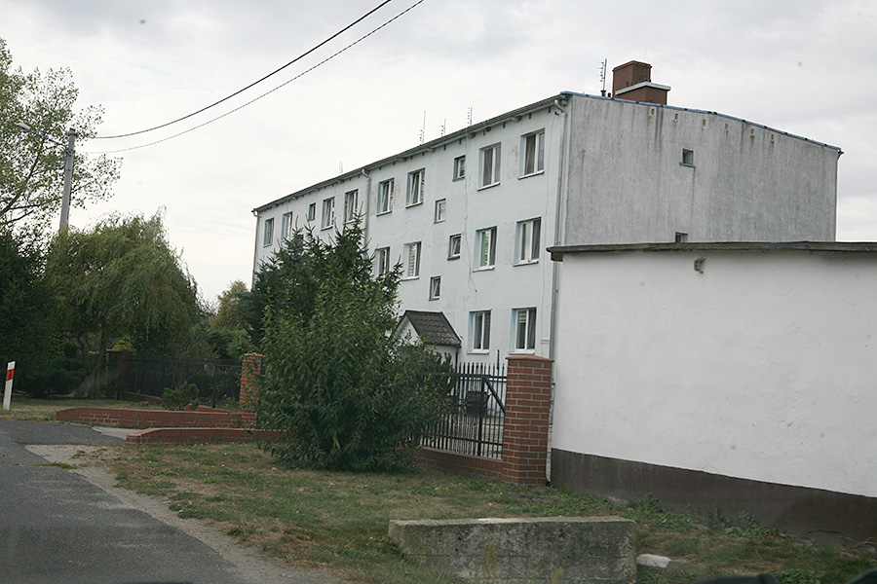

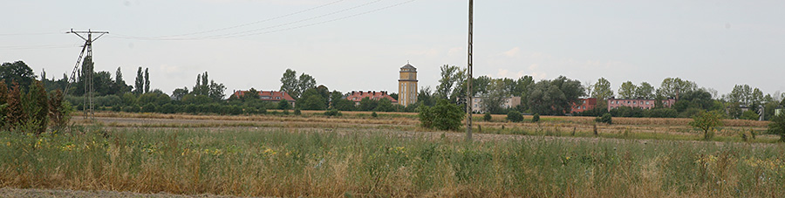

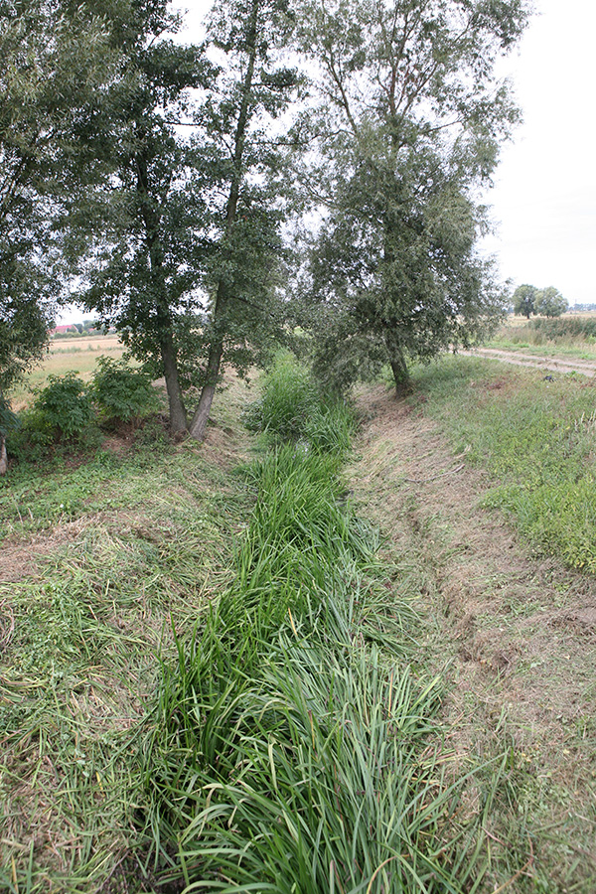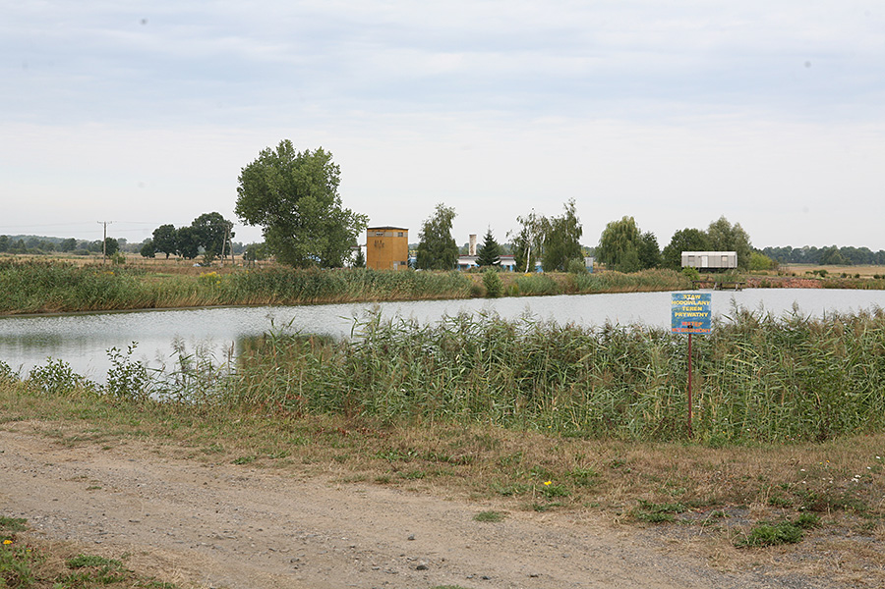

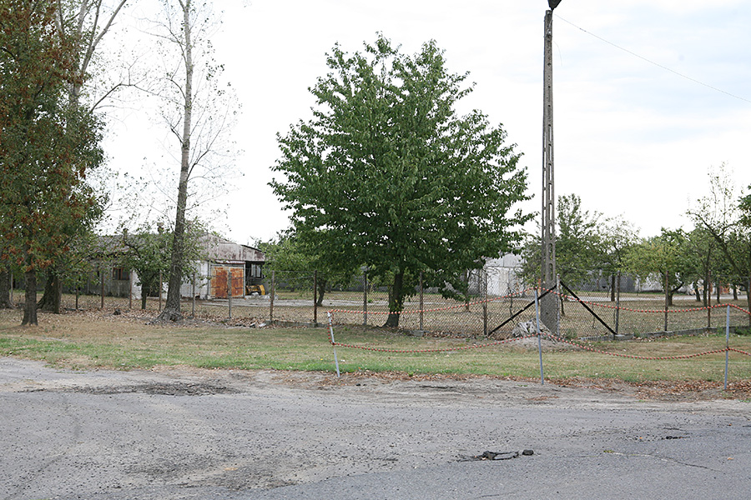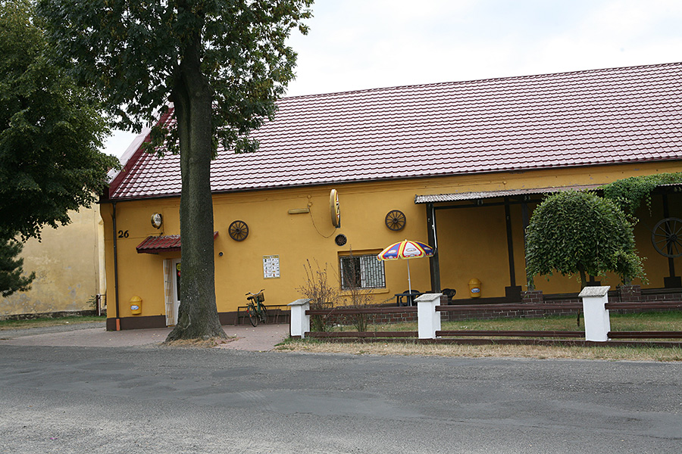
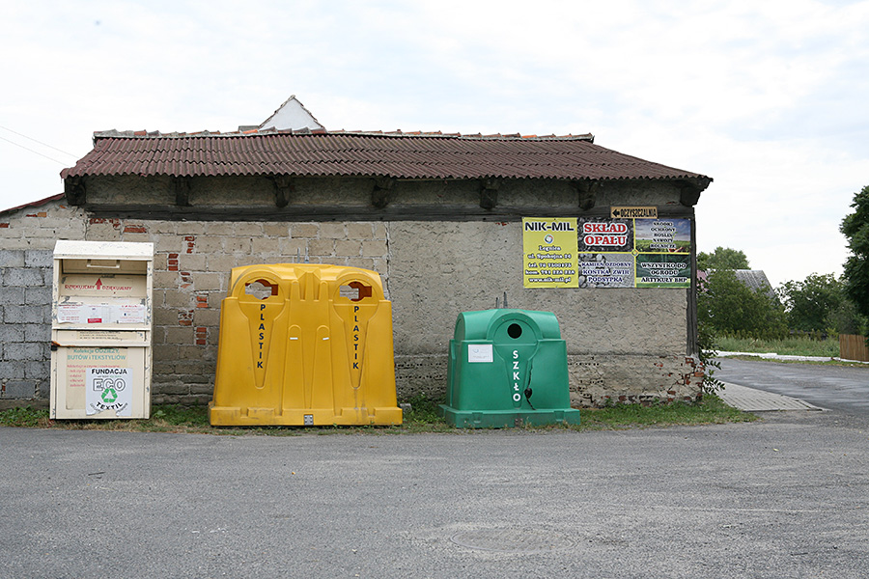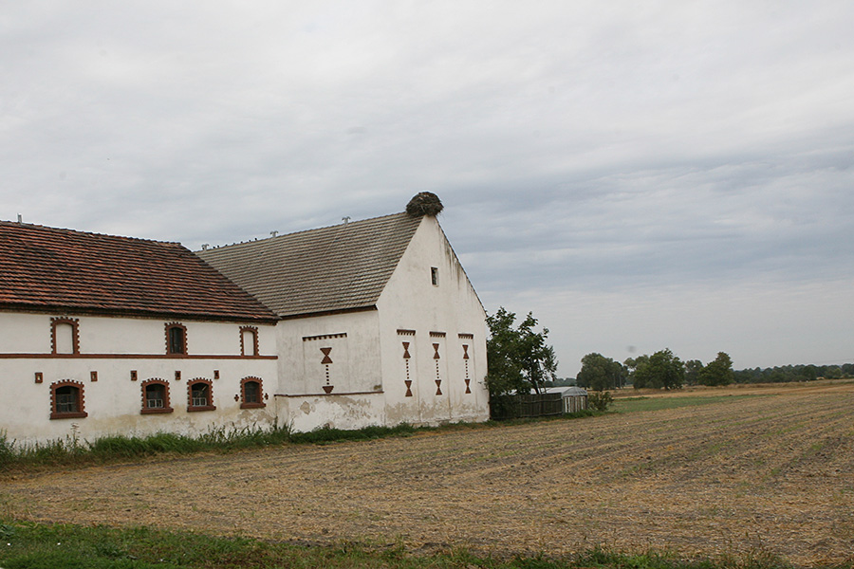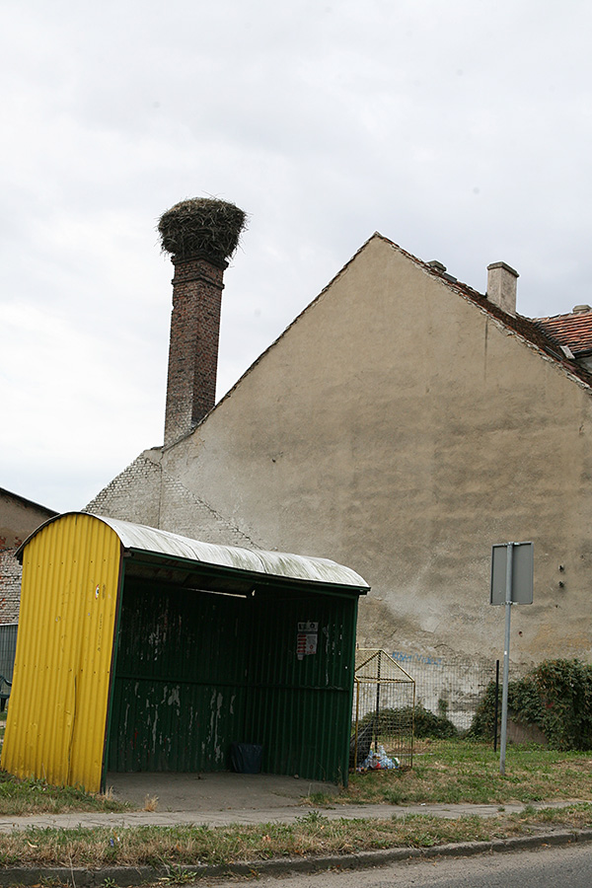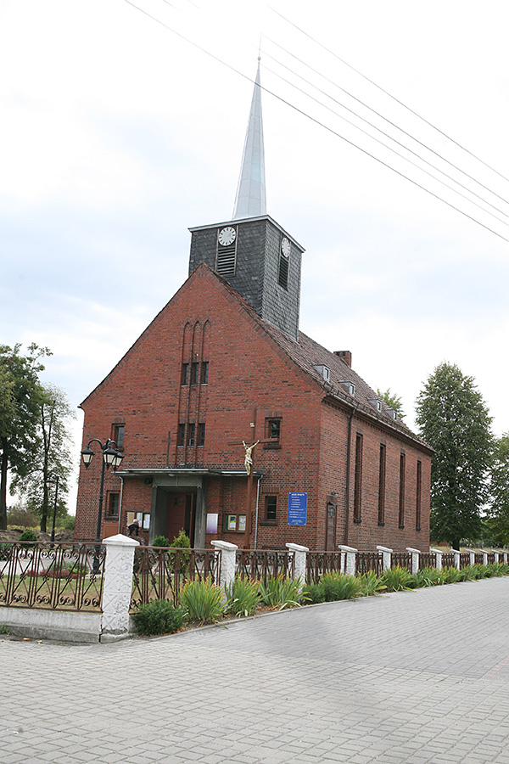
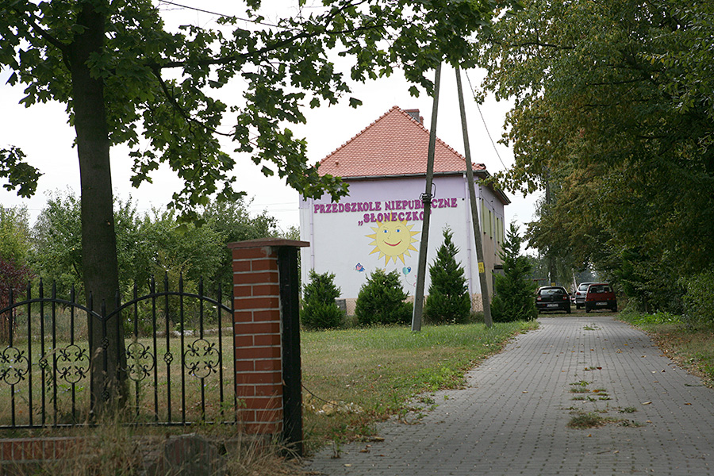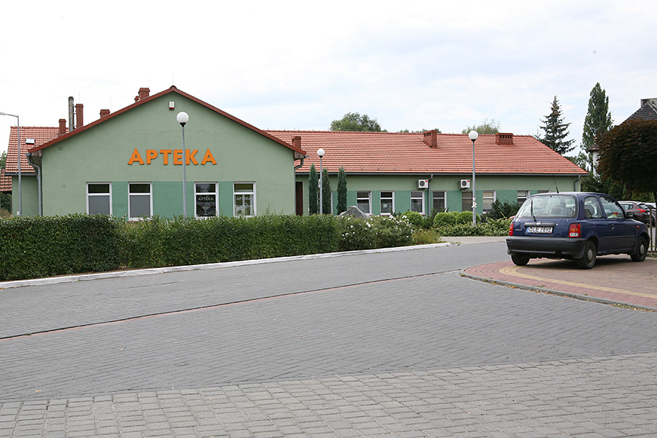
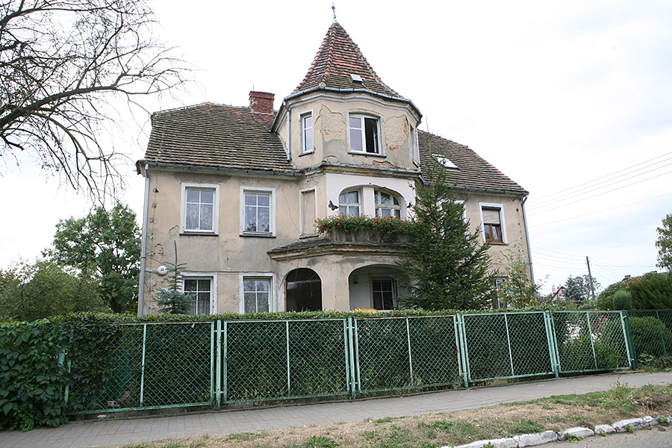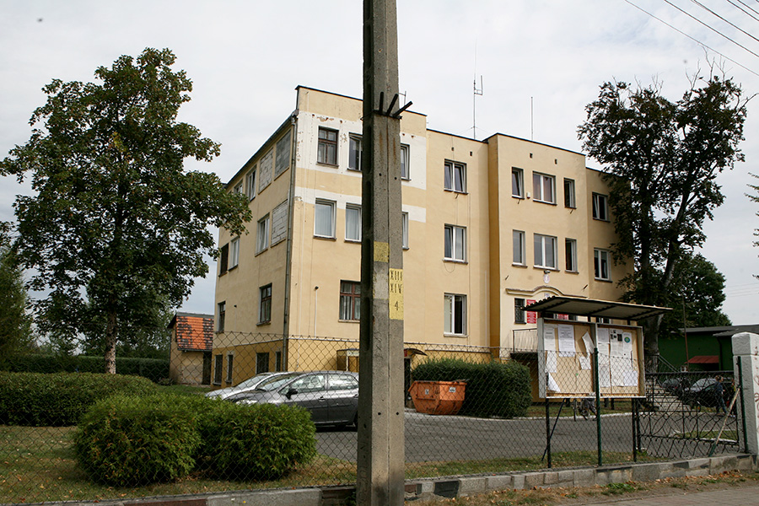

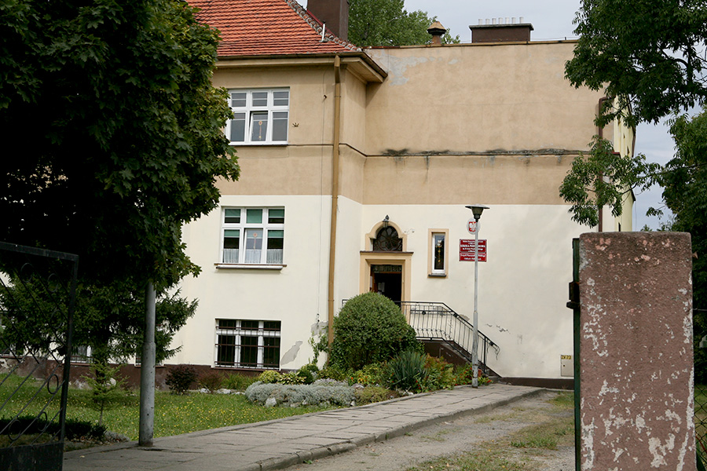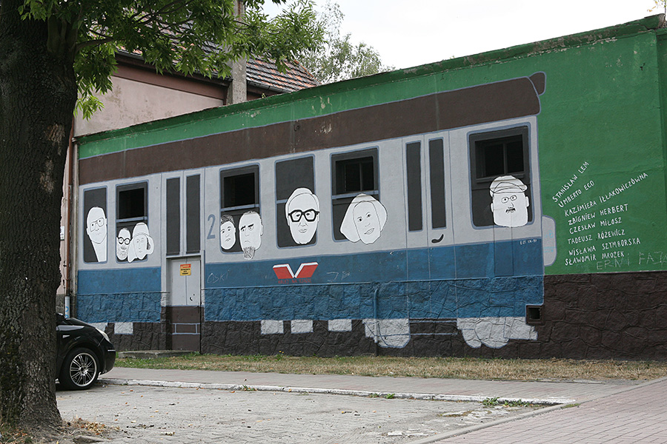

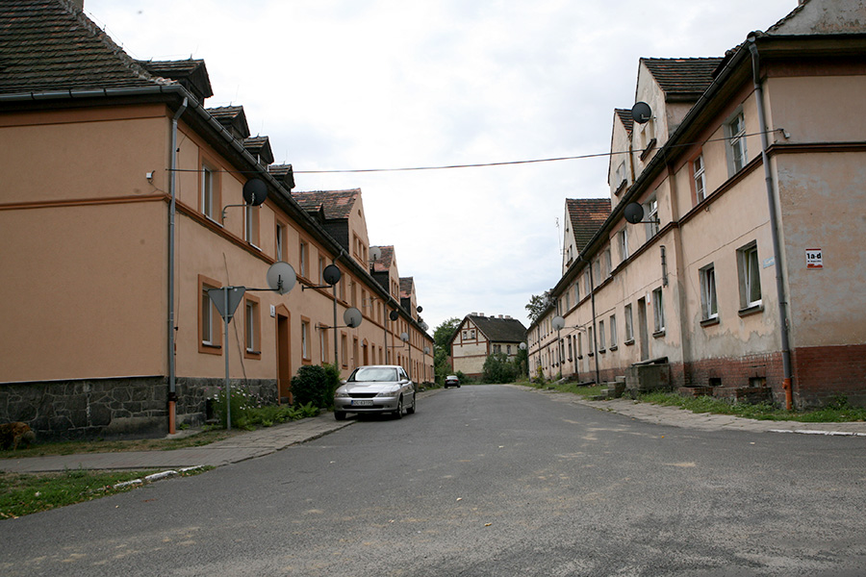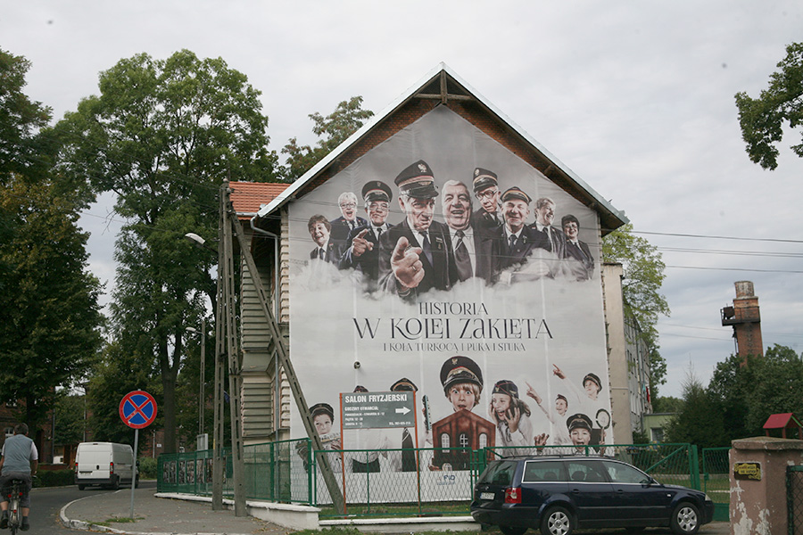
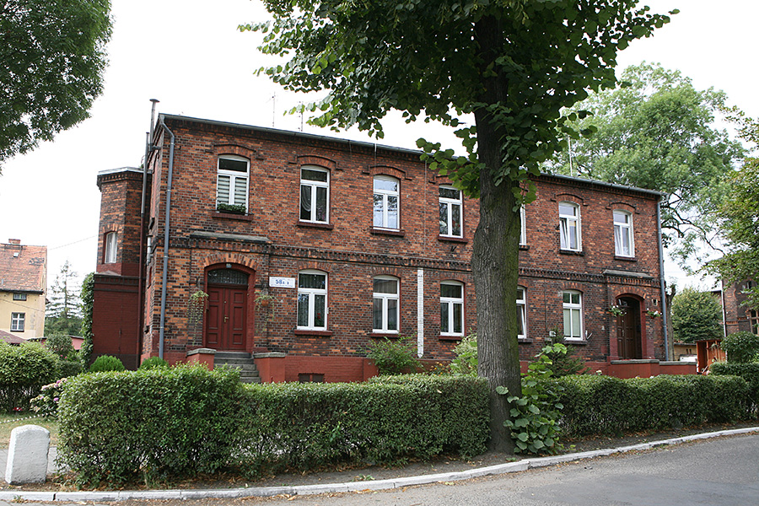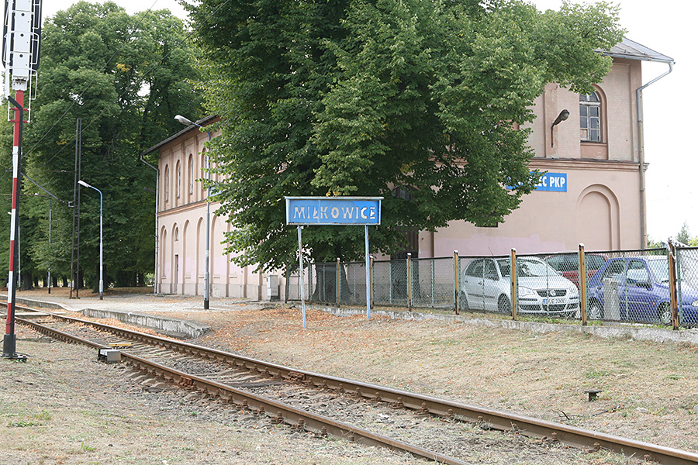
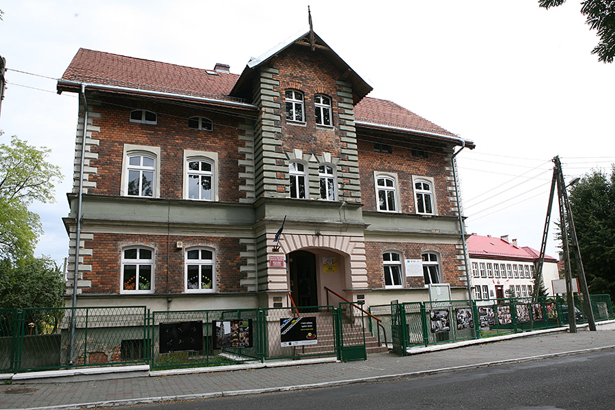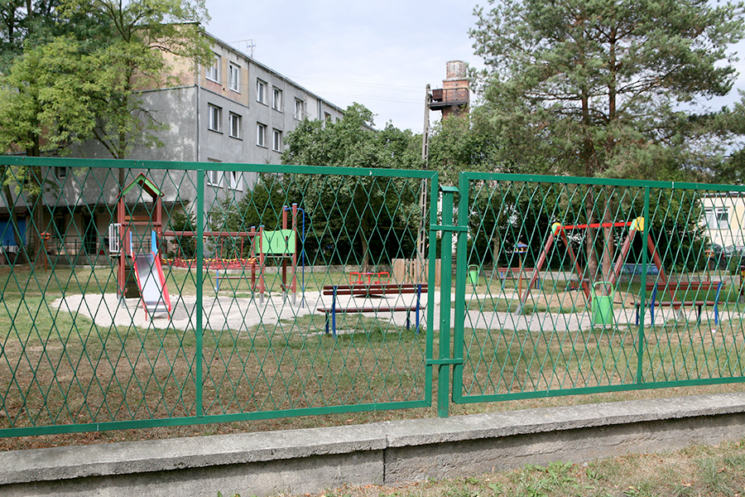

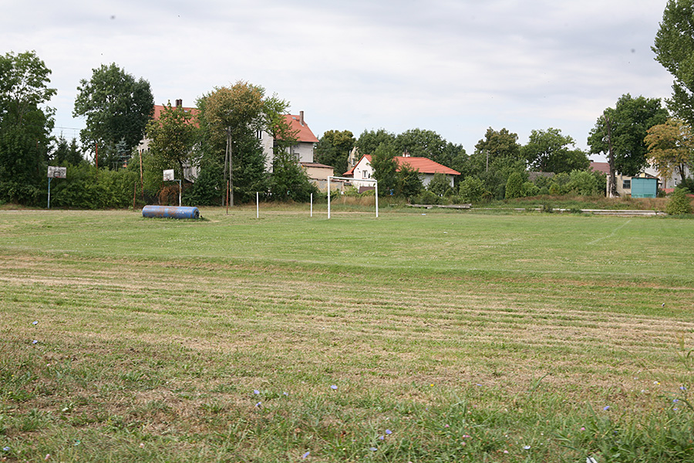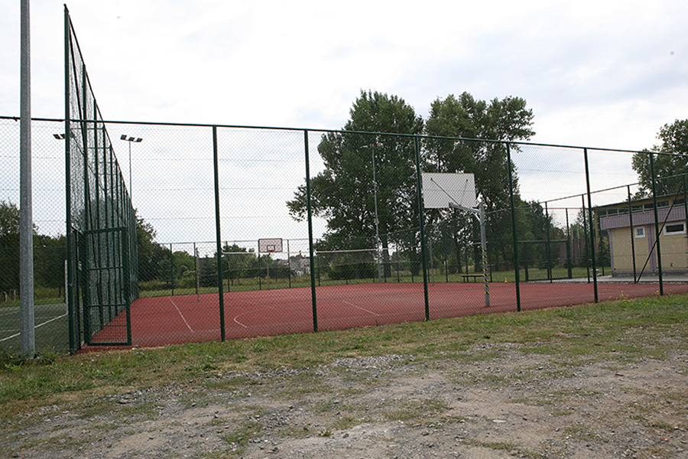

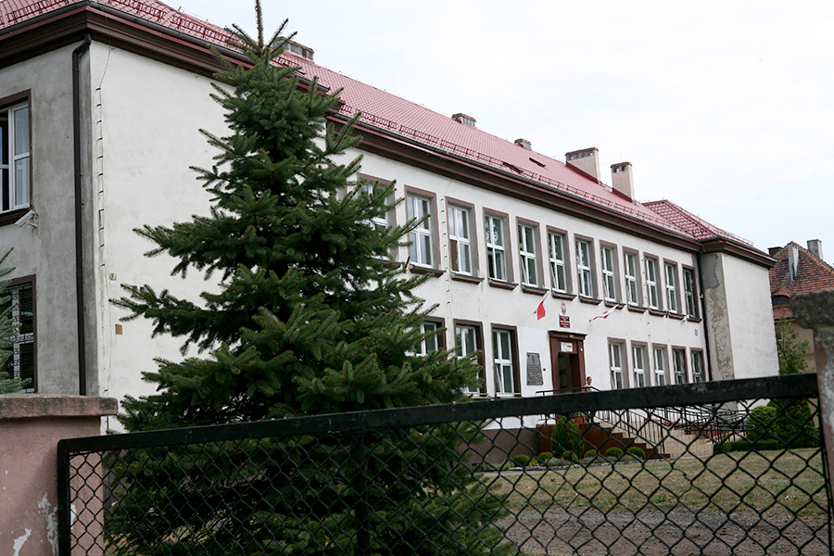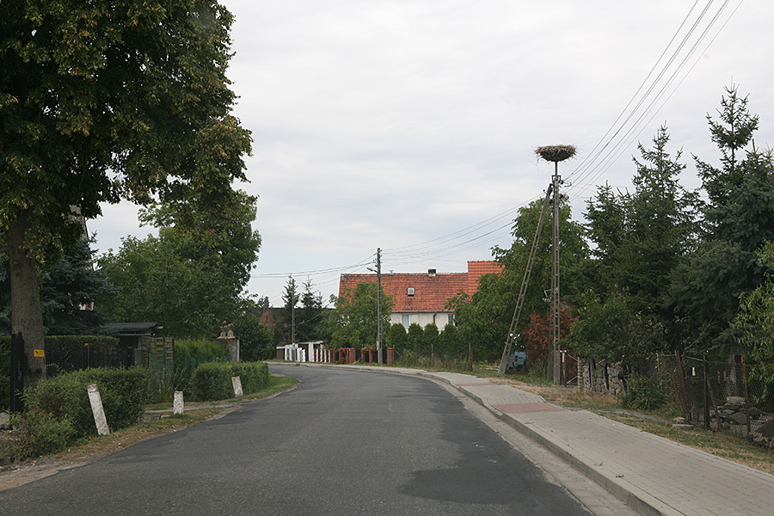
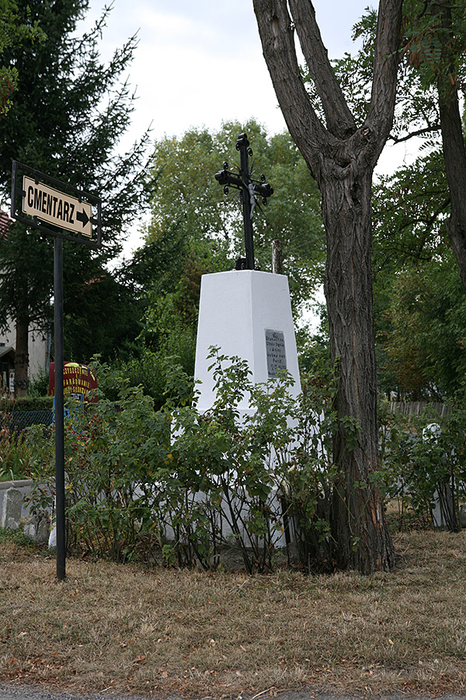

UCHWAŁA ZEBRANIA WIEJSKIEGO

Uchwała Nr 2
Zebrania Wiejskiego Sołectwa wsi Miłkowice
z dnia 8.09.2015 roku

w sprawie przyjęcia Sołeckiej Strategii Rozwoju wsi Miłkowice w Gminie Miłkowice.

Na podstawie § 23 pkt.8 Statutu sołectwa wsi Miłkowice zebranie wiejskie postanawia co następuje

§ 1

Wyraża zgodę na przyjęcie Sołeckiej Strategii Rozwoju wsi Miłkowice w Gminie Miłkowice.

§ 2

Dokument „Sołecka Strategia Rozwoju wsi Miłkowice w Gminie Miłkowice”, stanowi załącznik do niniejszej uchwały.

§ 3

Uchwała niniejsza podlega przekazaniu Wójtowi Gminy Miłkowice.

§ 4

Uchwała wchodzi w życie z dniem podjęcia.

Sołtys Wsi Miłkowice
(-) Tadeusz Gładysz

